АДМИНИСТРАЦИЯ ГОРОДА МУРМАНСКА

ПОСТАНОВЛЕНИЕ

20.12.2019 № 4286

О внесении изменений в приложение к постановлению администрации города Мурманска от 27.11.2015 № 3311 «Об утверждении схемы размещения нестационарных торговых объектов на территории муниципального образования город Мурманск» (в ред. постановлений
от 28.12.2015 № 3619, от 05.04.2016 № 870, от 25.04.2016 № 1086,
от 07.06.2016 № 1611, от 09.09.2016 № 2718, от 23.12.2016 № 3926,
от 03.03.2017 № 510, от 13.04.2017 № 1050, от 11.05.2017 № 1361,
от 15.06.2017 № 1890, от 12.07.2017 № 2312, от 10.08.2017 № 2613,
от 27.09.2017 № 3140, от 30.11.2017 № 3824, от 28.12.2017 № 4159,
от 30.01.2018 № 188, от 30.03.2018 № 852, от 18.06.2018 № 1786,
от 13.07.2018 № 2133, от 15.08.2018 № 2630, от 16.10.2018 № 3592,
от 15.11.2018 № 3937, от 21.12.2018 № 4451, от 21.02.2019 № 655, от 20.03.2019 № 1012, от 25.04.2019 № 1531, от 22.05.2019 № 1751,
от 25.06.2019 № 2136, от 29.07.2019 № 2525, от 31.10.2019 № 3623)

В соответствии с Федеральными законами от 06.10.2003 № 131-ФЗ «Об общих принципах организации местного самоуправления в Российской Федерации», от 28.12.2009 № 381-ФЗ «Об основах государственного регулирования торговой деятельности в Российской Федерации», Уставом муниципального образования город Мурманск, постановлением администрации города Мурманска от 13.06.2013 № 1462 «Об утверждении порядка организации размещения нестационарных торговых объектов на территории муниципального образования город Мурманск», протоколом заседания комиссии по организации размещения нестационарных торговых объектов на территории муниципального образования город Мурманск от 12.11.2019 № 13 п о с т а н о в л я ю:

1. Внести в приложение к постановлению администрации города Мурманска от 27.11.2015 № 3311 «Об утверждении схемы размещения нестационарных торговых объектов на территории муниципального образования город Мурманск» (в ред. постановлений от 28.12.2015 № 3619, от 05.04.2016 № 870, от 25.04.2016 № 1086, от 07.06.2016 № 1611, от 09.09.2016 № 2718, от 23.12.2016 № 3926, от 03.03.2017 № 510, от 13.04.2017 № 1050, от 11.05.2017 № 1361, от 15.06.2017 № 1890, от 12.07.2017 № 2312, от 10.08.2017 № 2613, от 27.09.2017 № 3140, от 30.11.2017 № 3824, от 28.12.2017 № 4159, от 30.01.2018 № 188, от 30.03.2018 № 852, от 18.06.2018 № 1786, от 13.07.2018 № 2133, от 15.08.2018 № 2630, от 16.10.2018 № 3592, от 15.11.2018 № 3937, от 21.12.2018 № 4451, от 21.02.2019 № 655, от 20.03.2019 № 1012, от 25.04.2019 № 1531, от 22.05.2019 № 1751, от 25.06.2019 № 2136, от 29.07.2019 № 2525, от 31.10.2019 № 3623) следующие изменения:
1.1. Дополнить раздел 3 таблицы новой строкой 3.24 следующего содержания:
3.24 | улица Баумана, в районе дома  № 41 | 71 | торговый павильон | круглогодично | продовольствен-  ные товары, за исключением алкогольной продукции, в том числе пива и напитков, изготовленных на основе пива, сидра, пуаре, медовухи | 1 | Приложение № 3.22
1.2. Дополнить схему размещения нестационарных торговых объектов на территории муниципального образования город Мурманск новым приложением № 3.24 согласно приложению к настоящему постановлению.

2. Отделу информационно-технического обеспечения и защиты информации администрации города Мурманска (Кузьмин А.Н.) разместить настоящее постановление с приложением на официальном сайте администрации города Мурманска в сети Интернет.

3. Редакции газеты «Вечерний Мурманск» (Хабаров В.А.) опубликовать настоящее постановление с приложением.

4. Настоящее постановление вступает в силу со дня официального опубликования.

5. Контроль за выполнением настоящего постановления возложить на заместителя главы администрации города Мурманска Синякаева Р.Р.

Глава администрации

города Мурманска Е.В. Никора

Приложение

к постановлению администрации города Мурманска от 20.12.2019 № 4286

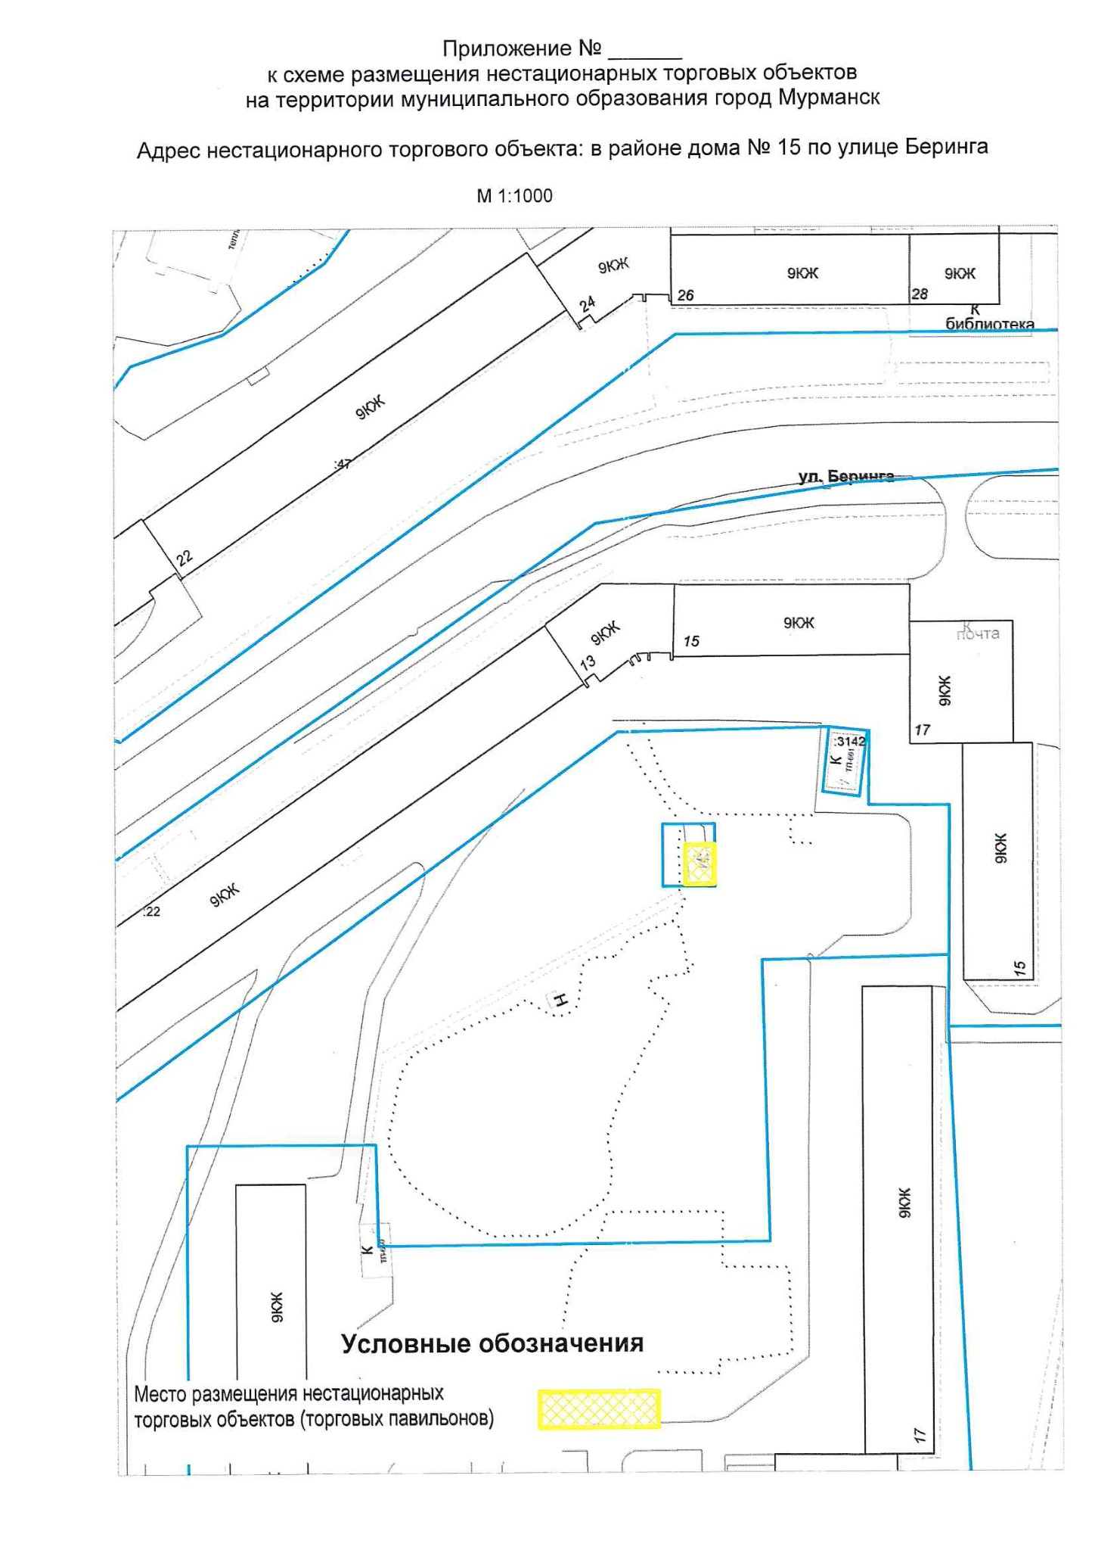

Приложение № 3.24
к схеме размещения нестационарных торговых объектов
на территории муниципального образования город Мурманск

Адрес нестационарного торгового объекта: улица Беринга, в районе дома № 15

________________________________

